LITURGIA FAMILIAR – XI DOMINGO COMUM A
14 junho 2020
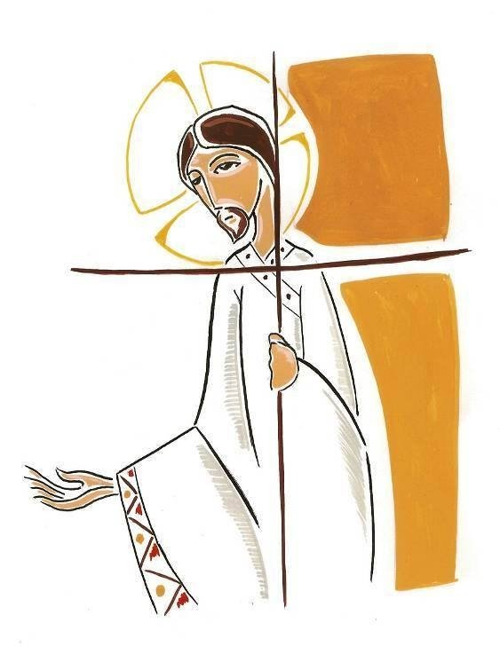

ORAÇÃO PARA A BÊNÇÃO DA MESA
SAUDAÇÃO

GUIA: Pelo Batismo, somos membros de um povo sacerdotal, chamado a fazer da vida um dom de amor. Pelo Batismo, participamos do sacerdócio de Jesus Cristo, unidos ao dom que ele faz da sua vida. Pelo Batismo, somos todos chamados pelo nome próprio, resgatados pelo mesmo amor e enviados em missão, para dar de graça aos outros, o que de graça recebemos do Senhor. Hoje, ao iniciar este nosso momento de oração familiar, tomamos de novo consciência de que somos batizados: Em nome do Pai, e do Filho, e do Espírito Santo.
TODOS: Ámen.

PEDIMOS PERDÃO

Um membro da família: Pelo vírus da indiferença, que nos distancia do próximo e nos afasta de Ti: Senhor, misericórdia.
TODOS: Senhor, misericórdia.

Um membro da família: Pela fragilidade da nossa humanidade, ferida pelo vírus maligno do egoísmo: Cristo, misericórdia.
TODOS: Cristo, misericórdia.

Um membro da família: Pela tentação do medo e do comodismo, que nos paralisa com o vírus da inação: Senhor, misericórdia.
TODOS: Senhor, misericórdia.

ACOLHEMOS A PALAVRA
[Ver/ouvir a primeira parte do vídeo/áudio disponível em https://laboratoriodafe.pt/; quem não tem acesso aos meios digitais pode ler o texto da folha em anexo]

Leitura do Santo Evangelho segundo São Mateus

[capítulo 9, versículo 36 a capítulo 10, versículo 8]

Naquele tempo, Jesus, ao ver as multidões, encheu-Se de compaixão, porque andavam fatigadas e abatidas, como ovelhas sem pastor. Jesus disse então aos seus discípulos: «A seara é grande, mas os trabalhadores são poucos. Pedi ao Senhor da seara que mande trabalhadores para a sua seara». Depois chamou a Si os seus doze discípulos e deu-lhes poder de expulsar os espíritos impuros e de curar todas as doenças e enfermidades. São estes os nomes dos doze apóstolos: primeiro, Simão, chamado Pedro, e André, seu irmão; Tiago, filho de Zebedeu, e João, seu irmão; Filipe e Bartolomeu; Tomé e Mateus, o publicano; Tiago, filho de Alfeu, e Tadeu; Simão, o Cananeu, e Judas Iscariotes, que foi quem O entregou. Jesus enviou estes Doze, dando-lhes as seguintes instruções: «Não sigais o caminho dos gentios, nem entreis em cidade de samaritanos. Ide primeiramente às ovelhas perdidas da casa de Israel. Pelo caminho, proclamai que está perto o reino dos Céus. Curai os enfermos, ressuscitai os mortos, sarai os leprosos, expulsai os demónios. Recebestes de graça, dai de graça».

[Ver/ouvir a segunda parte do vídeo/áudio...]
PARTILHAMOS A PALAVRA

Eis a maneira como Jesus Cristo olha as pessoas: «encheu-se de compaixão». Para ele, ’ver’ é entrar na vida do outro, é perceber os seus anseios mais profundos. Esta profundidade do ‘ver’ resulta na compaixão. Uma lição que precisamos de aprender com o Mestre, nós que somos seus discípulos: olhar o outro com compaixão, sem julgamento, permite fazer uma viagem ao interior em busca da totalidade da pessoa. O olhar compassivo de Jesus Cristo revela uma amizade gratuita e universal. Talvez seja também esta a maior urgência deste nosso tempo. Talvez, mais do que a pureza dos ritos e normas, mais do que a eloquência das palavras e da doutrina, seja necessário treinar o ‘ver’ com compaixão para alcançar uma amizade gratuita e universal. Libertemo-nos de ‘ver’ o outro de modo parcial, reduzido às aparências, avaliado apenas pelos seus aspetos negativos, desvalorizando as suas necessidades, empobrecendo a sua identidade. A amizade começa quando assumimos uma nova maneira de ‘ver’ o outro.

APRESENTAMOS AS NOSSAS PRECES

GUIA: Senhor, nosso Deus, que fizeste de nós uma nação santa e um reino de sacerdotes, escuta as preces do teu povo:

TODOS: Escuta a nossa oração!

Um membro da família: Pela Igreja, Povo de Deus: para que todos tomemos consciência do nosso sacerdócio batismal, assumindo a graça de verdadeiros discípulos missionários de Jesus Cristo, nós te pedimos:

TODOS: Escuta a nossa oração!

Um membro da família: Pelos povos: para que sejam respeitados, na diversidade dos seus dons e culturas, de modo que a humanidade cresça na harmonia e na beleza do seu rosto pluriforme, nós te pedimos:

TODOS: Escuta a nossa oração!

Um membro da família: Pelas vítimas da grande pandemia da pobreza: para que o cuidado pelas suas vidas esteja no foco dos governantes, das instituições sociais e das comunidades cristãs, nós te pedimos:

TODOS: Escuta a nossa oração!

Um membro da família: Pela nossa família e todas as famílias: para que vivamos este tempo como oportunidade de pôr em prática um amor atento e criativo aos outros, nós te pedimos:

TODOS: Escuta a nossa oração!

Um membro da família: [acrescenta a tua intenção], nós te pedimos:

TODOS: Escuta a nossa oração!

GUIA: Aclamai o Senhor, terra inteira, servi o Senhor com alegria. Sabei que o Senhor é Deus, Ele nos fez, a Ele pertencemos. Nós somos o povo de Deus, que reza ao Pai, movidos pelo Espírito Santo, com as palavras que o Filho, Jesus Cristo, no ensinou:

TODOS: Pai nosso...

ASSUMIMOS UM COMPROMISSO

Um membro da família: Esta crise pandémica deixa um lastro de miséria, face à qual os cristãos se devem fazer bons samaritanos, testemunhas da compaixão de Jesus Cristo, missionários da caridade concreta, próxima e vizinha. Esta semana, pomos o foco em algum tipo de pobreza e assumimos um gesto concreto que expresse a nossa amizade cristã. Vamos testemunhar um amor criativo, que se levanta e sai pelo caminho, ao encontro dos confinados na sua miséria, para que ninguém, ninguém mesmo, fique para trás. A quem podemos testemunhar a nossa amizade?

GUIA: Bendigamos o Senhor!
TODOS: Graças a Deus!

Oração para a bênção da mesa | XI Domingo Comum A | 14.06.2020

P. Está próximo o Reino de Deus!
R. Aleluia. O Reino de Deus está onde o amor do Senhor nos alcança.

P. Quer comais, quer bebais, fazei tudo para a glória de Deus.
R. Aleluia. Louvemos o Senhor, porque Ele é bom.

P. Senhor, nosso Deus,
que nos conduzis, pelos caminhos do mundo,
sobre asas de águia,
para podermos viver na vossa presença,
em aliança de amor eterno,
abençoai a nossa mesa e a nossa família,
com o fermento da bondade e da justiça,
e com o sal da alegria e do amor,
que nos deem nova força e novo vigor
para anunciar, em gestos discretos,
a proximidade do Vosso Reino.

Por N.S.J. Cristo, Vosso Filho, que é Deus convosco,
na unidade do Espírito Santo.

TODOS: Ámen.



